**Во исполнение Протокольных поручений Главы Чеченской Республики Р.А.Кадырова за № 01-84 от 17.09.2014г, № 01-87 от 26.09.2014 г, № 01-32 от 27.09.2016 г в ноябре месяце 2020 года в МБОУ «СОШ с.Пролетарское» проведена работа по профилактике детского дорожно-транспортного травматизма**

**Цель проведения:**

1.Предупреждение детского дорожно – транспортного травматизма.

2.Обучение учащихся правилам безопасности и правилам уличного движения пешеходов.

**Ответственные:**

Зам.директора по ВР Хаджиева П.А-А.

Зам.директора по ОБЖ Ахмедова Х.И.

Кл.рук – ли 1-11 кл.

Согласно плану по профилактике детского дорожно-транспортного травматизма в МБОУ «СОШ с.Пролетарское» в ноябре месяце 2020 года, с 1 по 11 классы проведены беседы, классные часы:

**- 1-й класс – «Наземный пешеходный переход. Знаки и обозначения. Светофор»:**

Кл.руководитель провела беседу с учащимися о правилах поведения на улицах и дорогах. С помощью загадок, стихов и подвижных игр изучили и закрепили по какой части тротуара нужно ходить и как правильно переходить дорогу. Проведена игра «Светофор», с показом сигналов.

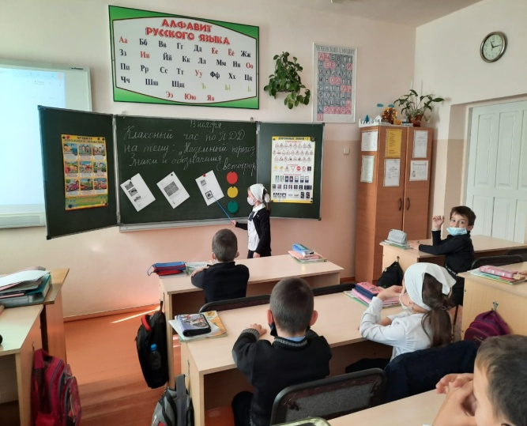 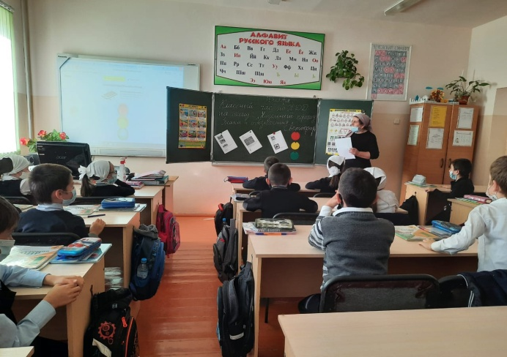

**- 2-е классы – «Что мешает увидеть опасность на улицах. Что такое Госавтоинспекция»:**

С ребятами проведена беседа на темы «безопасное поведение на улице». «Почему нельзя играть на улице». Учащиеся узнали виды деятельности госавтоинспектора, качества присущие инспектору ГИБДД.

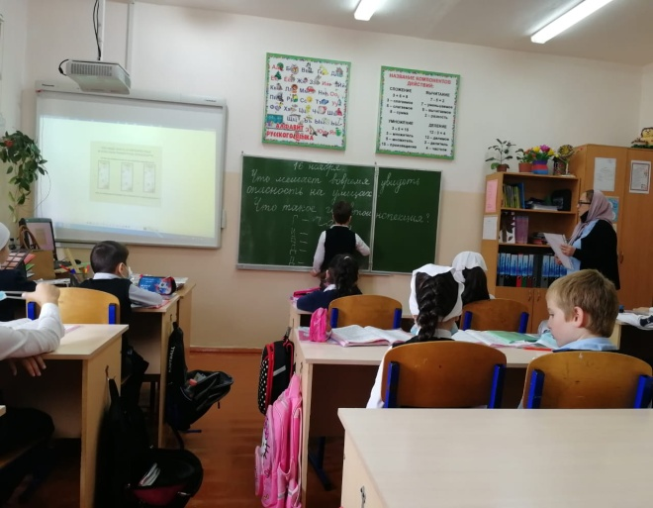 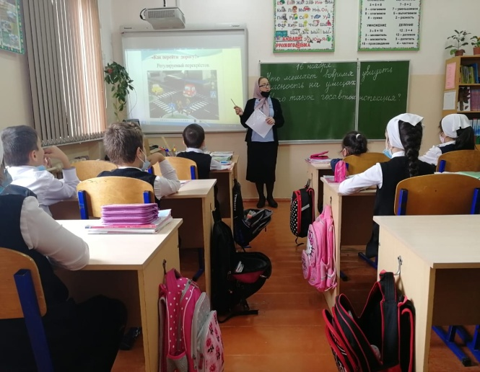

**-3-и классы – «Что надо знать о перекрёстках и опасных поворотах транспорта»:**

Здесь ребят познакомили с типами перекрёстков, с правилами их перехода. В игровой форме отработали навыки безопасного поведения на перекрёстке, дали общее представление, как ориентироваться в опасных ситуациях. Были показаны схемы «Перекрёсток». Учащихся получили знания о культуре поведения на дороге.

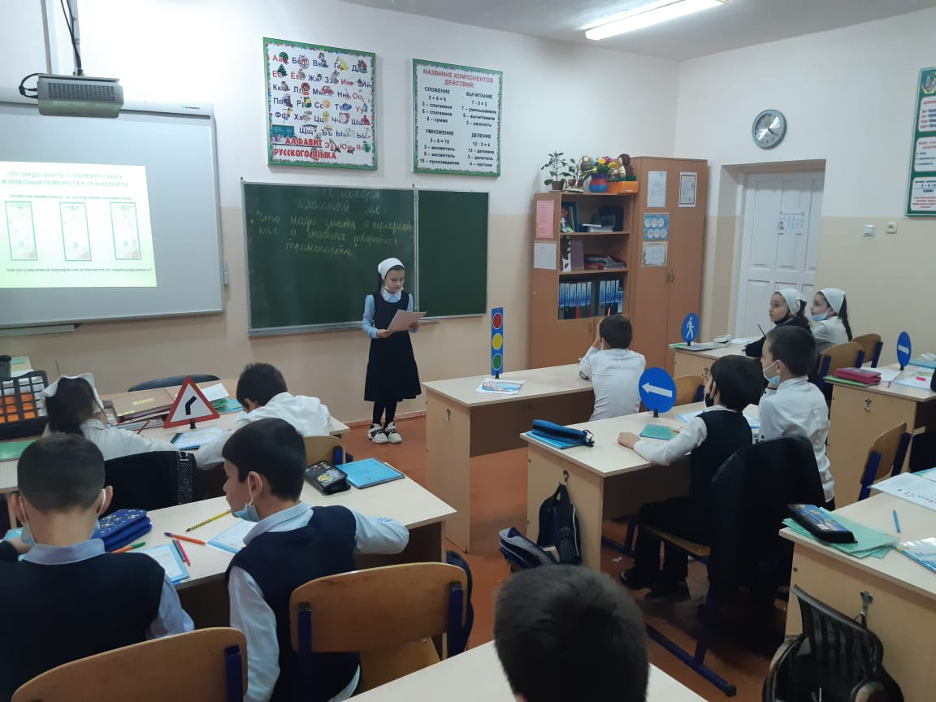 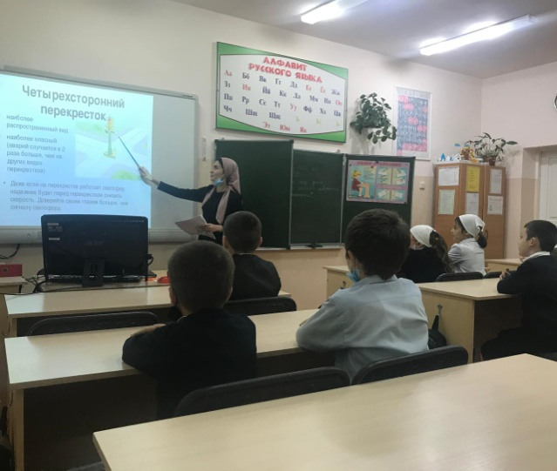

**-4-е классы – «Виды транспорта. Опознавательные знаки транспортных средств»:**

Кл. руководители познакомили учащихся с основными видами транспортных средств, какие виды транспорта существуют (легковые автомобили, грузовые, общественный транспорт, специализированные). Также рассказали ребятам об опознавательных знаках транспортных средств. В заключении кл.часа была показана презентация по подведению итога.

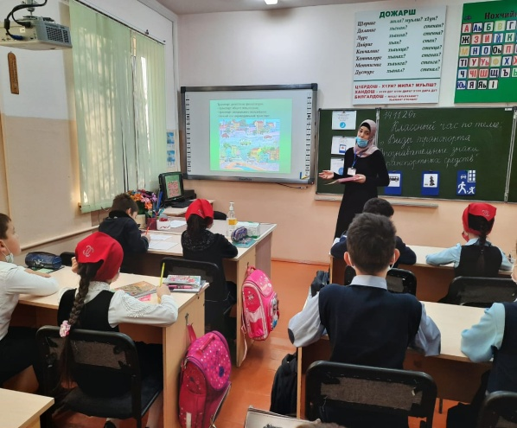 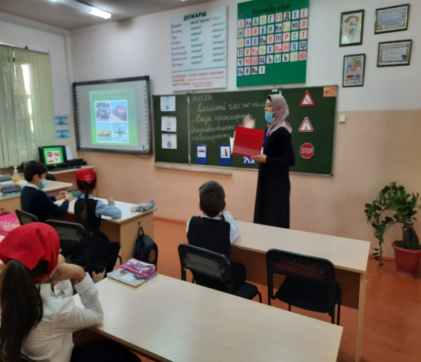

**-5-е классы – «Правила пользования транспортом»:**

Ребята обобщили знания пользования общественным транспортом. Повторили правила, где ожидать общественный транспорт, правила посадки и высадки, правила перехода проезжей части перед транспортом. Также закрепили знания правил поведения в легковых автомобилях: где должен сидеть ребёнок, какие средства должны быть оборудованы для ребёнка в легковом автомобиле.

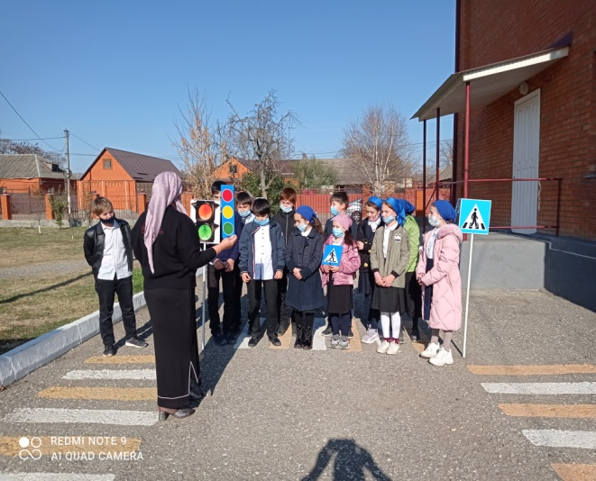 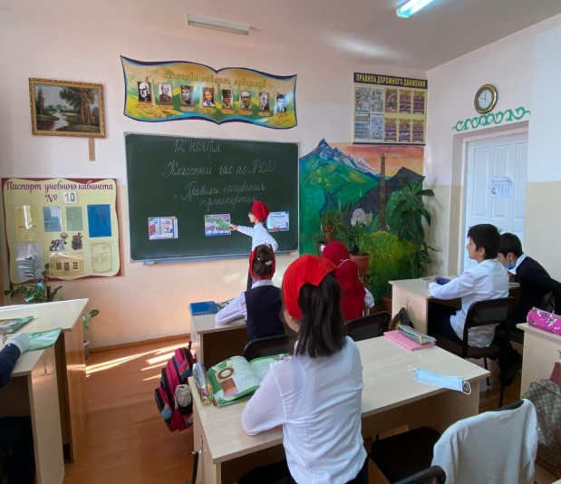

**- 6-е классы – «Перекрёстки и их виды»:**

Кл. руководители рассказали про перекрёстки и их виды. предупредили, что перекрёсток это очень опасный участок дороги. В целях безопасности водителям и пешеходам надо знать и соблюдать правила проезда и перехода перекрёстка.

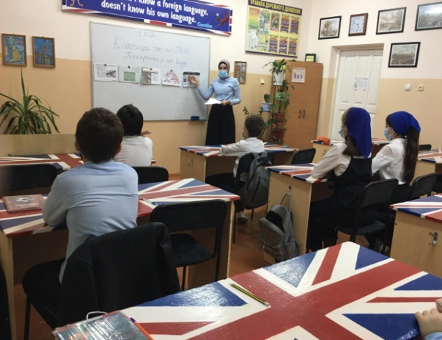 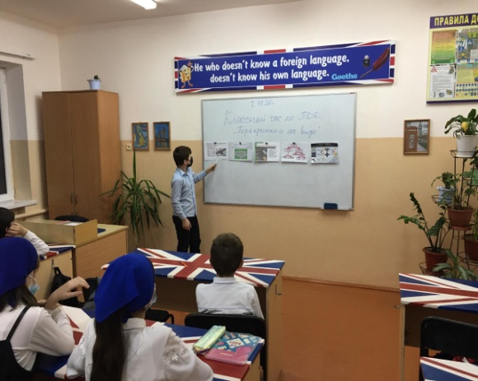

**-7-й класс – «Поведение участников и очевидцев ДТП»:**

Учащиеся познакомились с правилами поведения участника очевидца ДТП (если нарушитель скрылся с места происшествия, очевидец должен записать номерной знак, цвет и марку автомобиля, оказать первую медицинскую помощь пострадавшему, вызвать скорую помощь и полицию).

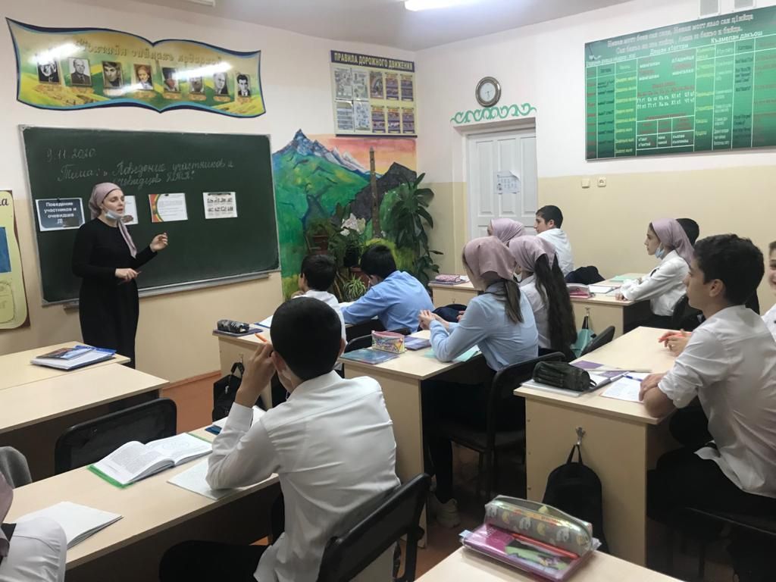 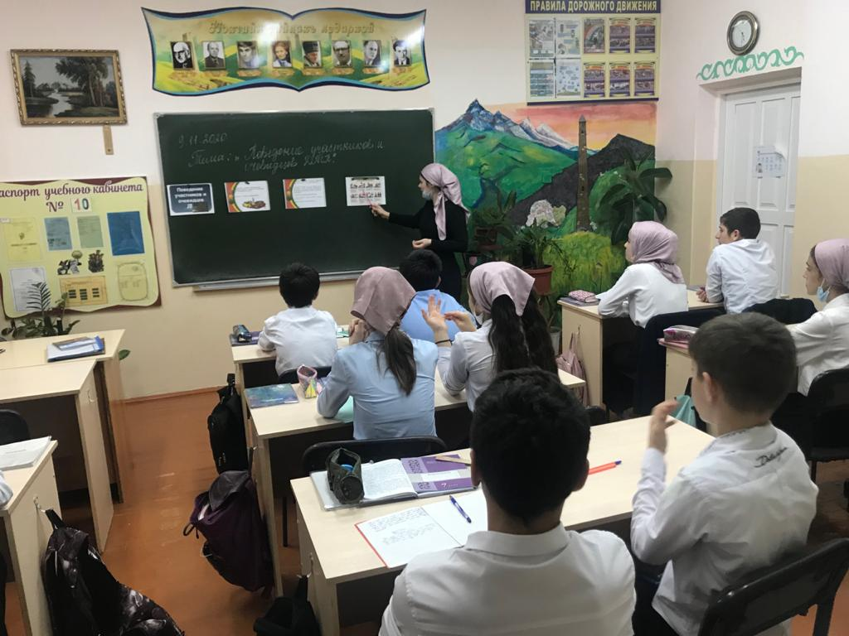

**-8-й класс – «Движение пешеходов индивидуально, группами и в колоннах»:**

Кл. руководители с учащимися закрепили знания по правилам пешеходов индивидуально, группами и в колоннах. Обсудили, как должны двигаться группы детей, каков порядок движения колонны в светлое и тёмное время суток.

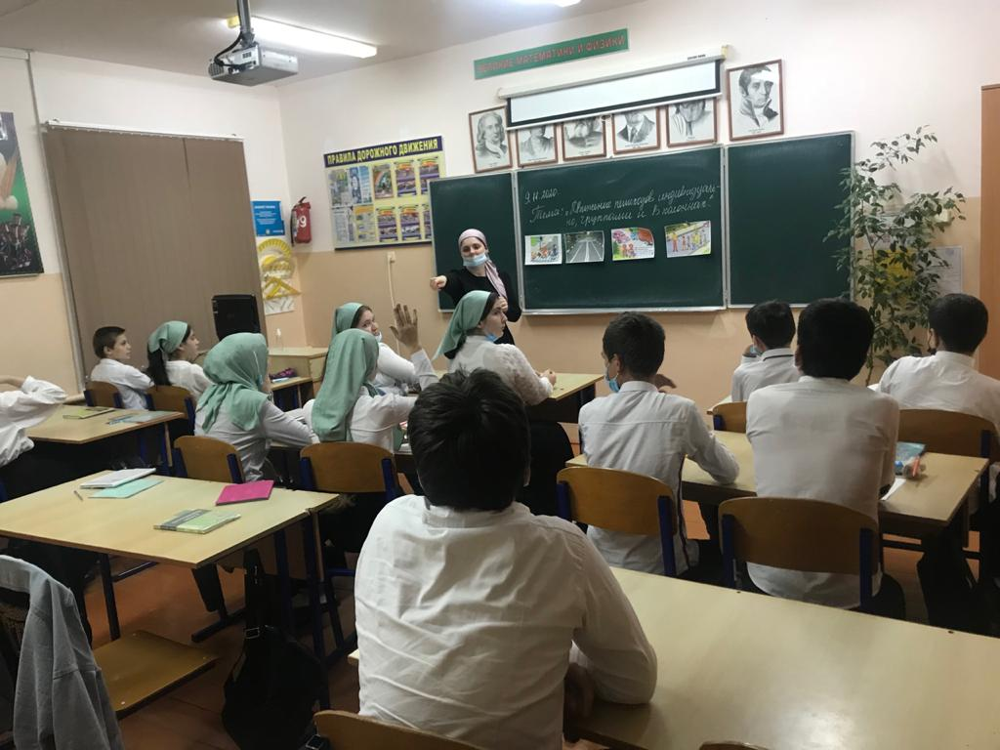 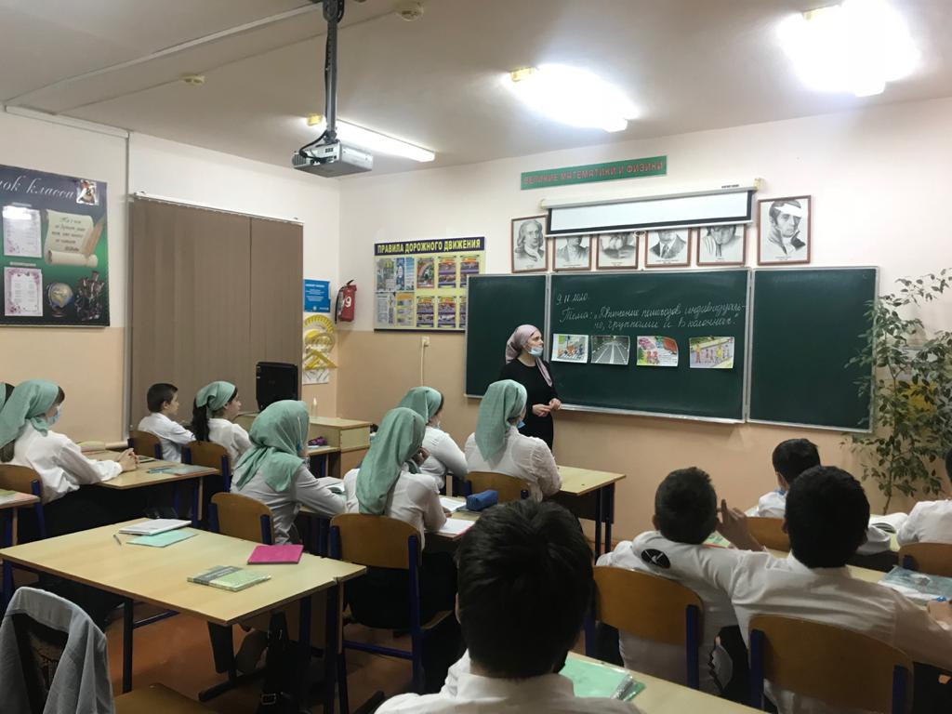

**-9-е классы – «Правила дорожного движения и история их создания»:**

Ребята познакомились с историей создания правил дорожного движения, повторили дорожные знаки, сколько их насчитывается, на какие группы они подразделяются. Повторили правила пешеходов, обязанности пассажиров общественного транспорта. Познакомились с правилами перевозки грузов.

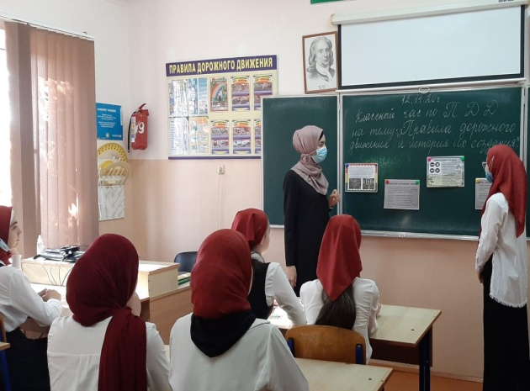 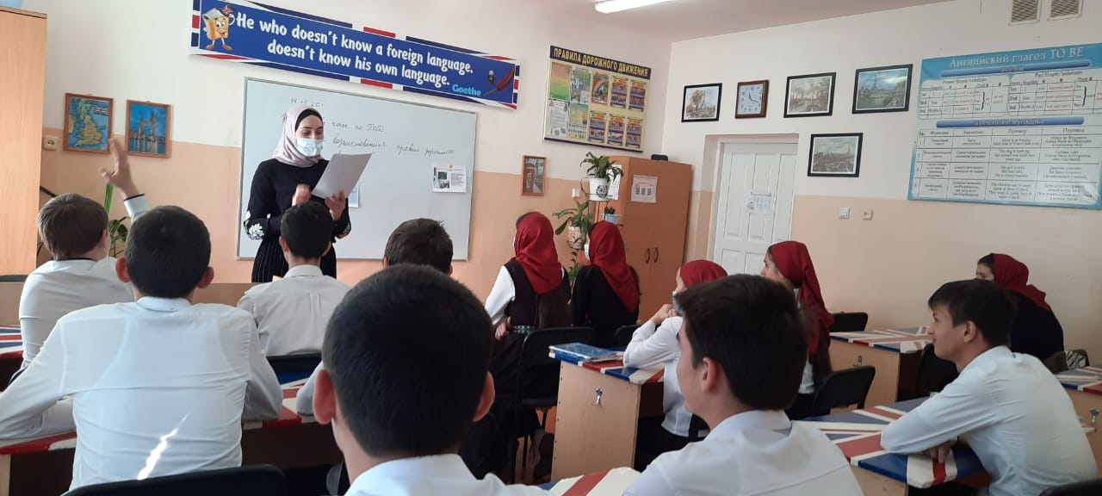

**10-й класс – «Способы регулирования движения. Светофор, дорожные знаки, регулировщик, дорожная разметка»:**

По пройденным темам по ОБЖ обучающиеся закрепили знания по правилам регулирования движения, повторили сигналы регулировщика, сигналы светофора и для чего предназначена дорожная разметка. Кл.руководитель напомнила учащимся о безопасности дорожного движения при передвижении по улицам и дорогам.

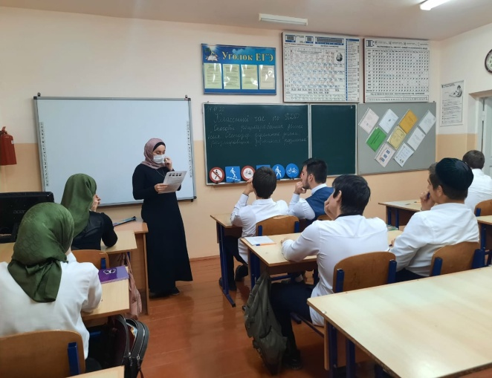 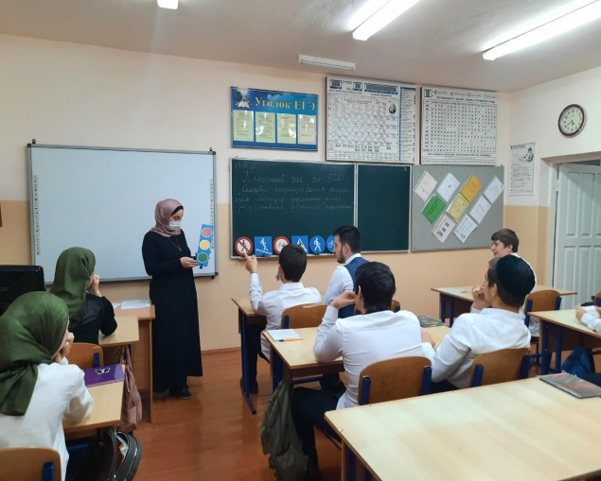

**11-й класс – «Современный водитель и пешеход»:**

С целью углубления знаний учащихся по ПДД была проведена беседа о безопасности дорожного движения по улицам и дорогам. Кл.руководитель рассказала учащимся о культуре поведения на дороге водителя и пешехода. Привела статистику дорожно-транспортных происшествий и отметила, что большая часть ДТП происходит с участием пешехода.

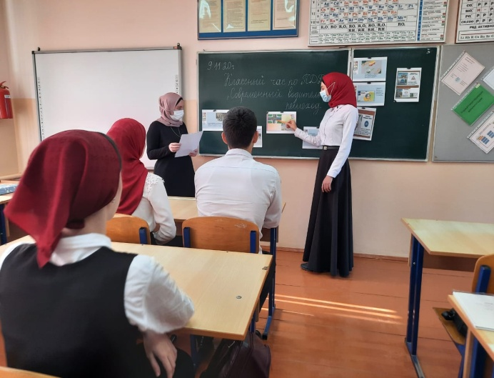 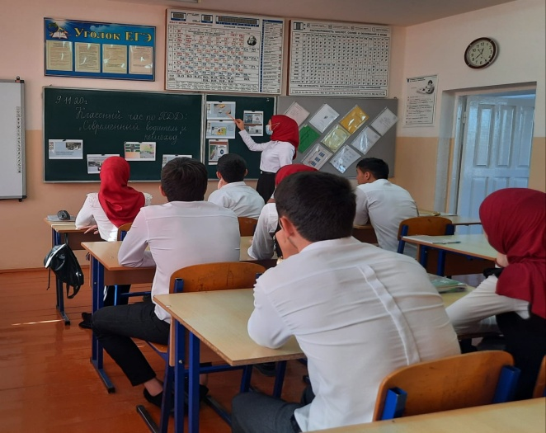

9 ноября 2020 года проведены беседы в начальных классах по профилактике детского дорожно-транспортного травматизма. На беседы была приглашена инспектор ОПДН ОМВД России по Грозненскому району мл.лейтенант полиции Дурдаева Р.Т., совместно с отрядом ЮИД. Равшан Тагировна провела беседу по популяризации использования световозвращающих элементов, проведение учителями начального звена кратких бесед «Минутки безопасности». В конце мероприятия члены отряда ЮИД провели викторину по знанию правил дорожного движения. Учащиеся очень активно работали и отвечали на вопросы.

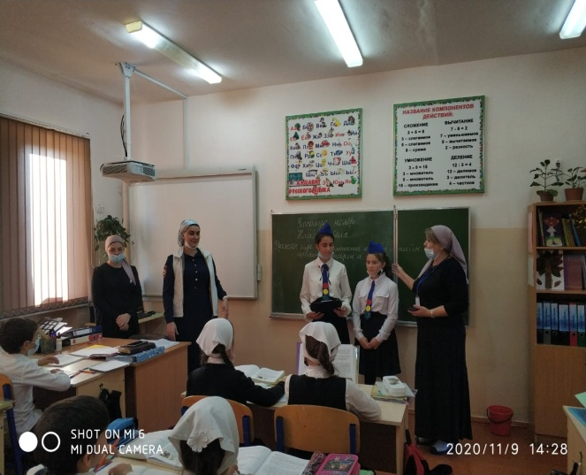 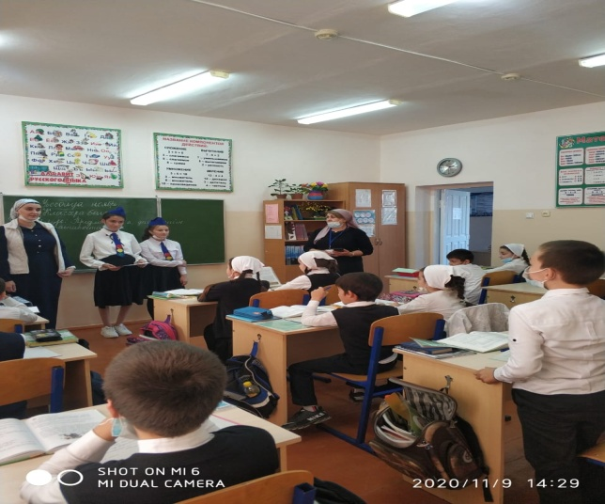

11 ноября 2020 года по плану профилактических мероприятий, направленных на повышение грамотности обучающихся по безопасности дорожного движения, отряд ЮИД «Светофорик» обратился с просьбой ко всем участникам дорожного движения о соблюдении культуры дорожного движения.

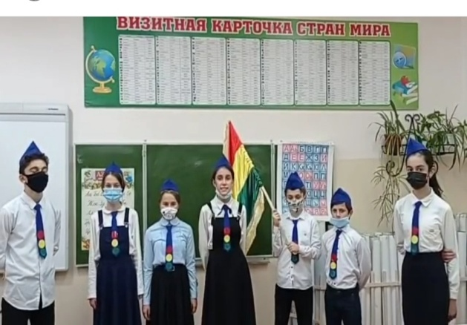

Также, по плану профилактических мероприятий, направленных на повышение грамотности обучающихся по безопасности дорожного движения среди учащихся 6-7 классов проведён конкурс сочинений на тему «Письмо водителю». По итогам конкурса первое место заняла ученица 7-го класса Курбанова Марха.

Ежедневно в начальной школе на последних уроках проводятся минутки безопасности.

Зам.директора по ОБЖ: Ахмедова Х.И.